

Dodatek č. 41

k servisní smlouvě o provádění servisní péče č. XXX/2004 ze dne 15. 7. 2004

I.
Smluvní strany

1. Fakultní nemocnice Brno

sídlo: Jihlavská 20, 625 00 Brno
jednající: prof. MUDr. Jaroslav Štěrba, Ph.D., ředitel
IČO: 65269705
DIČ: CZ65269705
bank. spojení: Česká národní banka
č. účtu: 71234621/0710
Fakultní nemocnice je státní příspěvková organizace zřízená rozhodnutím Ministerstva zdravotnictví. Nemá zákonnou povinnost zápisu do Obchodního rejstříku, je zapsána v živnostenském rejstříku vedeného Živnostenským úřadem města Brna.

(dále jen objednatel)

2. Medisap s.r.o.

sídlo: Na Rovnosti 2244/5, 130 00 Praha 3
jednající: Ing. Milan Šamánek, jednatel společnosti
IČO: 48029360
DIČ: CZ48029360
bank. spojení: Česká spořitelna a. s.
č. účtu: 5275572/0800
Zapsaná v obchodním rejstříku vedeném Městským soudem v Praze, oddíl C. vložka 14601

(dále jen poskytovatel)

II.
Předmět dodatku

1. Smluvní strany se dohodly na vyřazení následujících přístrojů ze Smlouvy k 30. 6. 2021:

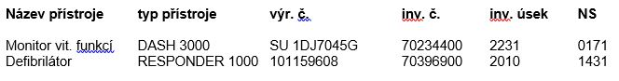

2. Smluvní strany se dohodly na zařazení následujících přístrojů do Smlouvy k 1. 7. 2021:

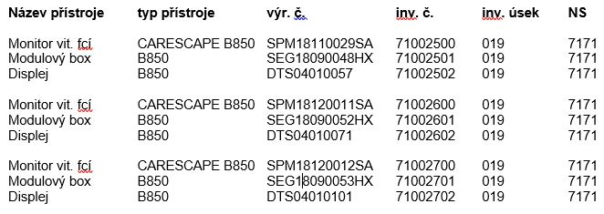
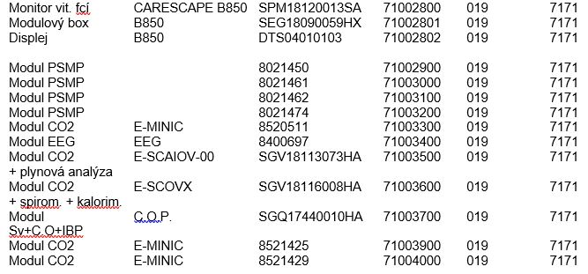

Kompletní aktuální seznam servisovaných přístrojů je připojen k dodatku jako příloha č. 1.

3. Dále se smluvní strany dohodly na změně věty první článku IV. Smlouvy (Cena a platební podmínky). Nově věta první zní:

Roční cena této smlouvy činí: 1 377 920,- Kč

III.

Závěrečná ustanovení

1. Objednatel se zavazuje zveřejnit tento dodatek v registru smluv v souladu a za podmínek stanovených v zákoně č. 340/2015 Sb., o zvláštních podmínkách účinnosti některých smluv, uveřejňování těchto smluv a o registru smluv (zákon o registru smluv).

2. Ostatní ustanovení smlouvy se tímto dodatkem nemění.

3. Tento dodatek nabývá platnosti dnem podpisu oběma smluvními stranami. Dodatek nabývá účinnosti dnem 30. 6. 2021 nebo dnem uveřejnění v registru smluv, podle toho, který okamžik nastane později. Nabude-li tento dodatek účinnosti dnem zveřejnění v registru smluv, pak se smluvní strany výslovně dohodly, že ujednání tohoto dodatku se použijí i na právní poměry vzniklé mezi smluvními stranami dle této smlouvy od 30. 6. 2021 do okamžiku nabytí účinnosti této smlouvy dle registru smluv.

4. Tento dodatek je vyhotoven ve dvou stejnopisech, z nichž každá strana obdrží jeden.

5. Smluvní strany si dodatek přečetly, s jeho obsahem souhlasí, což stvrzují svými podpisy.

V Praze, dne 30. 6. 2021 V Brně, dne 15. 7. 2021

.......................................................... ..........................................................
Ing. Milan Šamánek prof. MUDr. Jaroslav Štěrba, Ph.D.
jednatel společnosti ředitel
medisap s.r.o. Fakultní nemocnice Brno

Přílohy: dle textu

